

<<电梯控制系统>>
需求规格说明书



北京航空航天大学
2017-11
版本变更历史
版本 | 提交日期 | 主要编制人 | 审核人 | 版本说明
1.0 | 2017.11.5 | 汪圣灵，陈荣山，李浩，吴迪 | 陈荣山 | 无

目 录
1. 范围 1
1.1 标识 1
1.2 系统概述 1
1.3 文档概述 1
1.4 术语和缩略词 2
2. 引用文档 2
3. 功能需求 3
3.1 普通用户请求处理用例图 3
3.1.1 楼层请求 4
3.1.2 电梯内请求 4
3.2 用户登录用例图 5
3.2.1 用户登录系统： 6
3.3 管理人员请求处理用例图 6
3.3.1 管理人员查询电梯运行历史： 7
3.3.2 管理人员控制电梯行为： 7
4. 数据需求 8
4.1 ER图 8
4.2 DFD图 8
4.2.1 第2层：命令处理 9
4.2.2 第2层：优先处理 10
4.2.3 第2层：电梯控制 10
4.2.4 第2层：信息显示 11
4.3 STD图（状态转换图） 11
5. 非功能需求 12
5.1 性能 12
5.2 可用性 12
5.3 安全性 12
5.4 可维护性 12
5.5 可移植性 12
6. 运行需求 13
6.1 硬件接口 13
6.2 软件接口 13
6.3 用户界面需求 13
6.3.1 电梯乘客操作界面 13
6.3.2 电梯管理界面 13

范围

标识
文档标题：电梯控制系统需求规格说明书
标题格式：
为清楚表达文档的层次结构，特此对各级标题格式进行规范。
标题层次 | 格式 | 字体 | 字号 | 字形
1 | n | 宋体 | 小二 | 加粗
2 | n.n | 黑体 | 四号 | 加粗
3 | n.n.n | 黑体 | 小四 | 加粗
版本号：1.0

系统概述
本文档是对电梯控制系统的需求分析的说明，该说明书的主要内容包括功能需求，数据需求，非功能需求和运行需求。作为项目的开发阶段，需求分析的内容就是对目标产品的初步期望也是方便系统的开发和维护。本电梯控制系统是对小型电梯的统一调度管理，适用于学校，医院，商场等场所。

文档概述
撰写本文档的目的主要是能够让设计开发人员，用户，电梯制造商，购买商，维护人员等对电梯的控制系统有个详细的了解，也是为了接下来的开发设计工作能够有条不紊的进行。同时，出于保密角度考虑，请相关人员严格对本文档的内容保密，严禁泄露。

术语和缩略词
ER图：实体-联系图(Entity Relationship Diagram)
DFD图：数据流图（Data Flow Diagram）
STD图：状态转换图（State Transition Diagram）

引用文档
项目开发计划
软件系统需求分析说明范例
《软件工程》 清华大学出版社

功能需求

普通用户请求处理用例图
此图图符得不够标准，可选用Visio 、Rational Rose、PowerDesign、Rational Software Architect等工具绘制。
用例是从使用者角度待开发系统要提供哪些服务，不涉及具体实现策略。
请告知小组所有同学：所有图表要有图表号、图表名
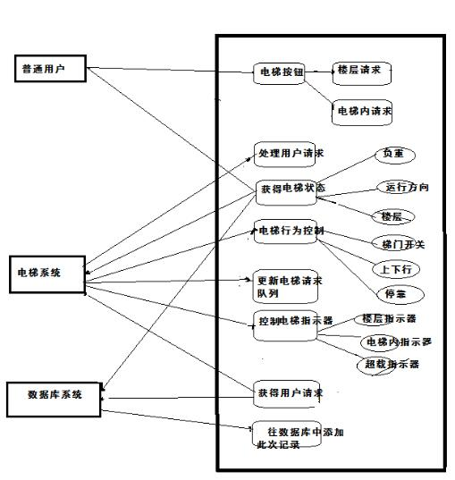
用例执行者：
普通用户：通过楼层按钮，电梯内按钮与系统进行交互的用户
电梯系统：控制电梯行为，处理用户请求的软件
数据库系统：往数据库中添加电梯运行纪录的软件

楼层请求
前置条件：至少一台电梯已被启动且无故障
事件流：
1.当用户按下楼层按钮时，用例开始
2.系统获得用户请求并处理请求
3.系统获得4台电梯状态（当前行为，所在楼层）并依此选择合适的电梯去执行请求。
（选择优先级：空闲》运行方向一致》距离最近）
4.系统更新被选出电梯的第一请求序列，确定电梯下一步执行目标。
6.系统通过楼层电梯指示器使用户获得电梯状态（所在楼层，当前行为）
7.被选出电梯到达目标楼层后，系统2秒后开启梯门并根据优先级再次更新该电梯第一请。若梯门已开启，则系统会延长3秒开启时间。
8. a)若用户选择不进入电梯：系统将在开启梯门3秒后关闭梯门，,随后数据库记录此次运行参数（电梯状态，用户请求），用例结束。
b)若用户选择进入电梯：系统获得此次电梯负重参数，如果负重过大，则触发超载指示器，
同时令电梯始终保持梯门开启状态直至负重合理。
9.系统在梯门开启3秒后关闭梯门并使电梯执行下一条第一请求，数据库记录此次运行参数（电梯状态，用户请求），用例结束。

电梯内请求
前置条件：至少一名用户在电梯内，且该电梯已被启动
事件流：
1.当用户按下电梯内按钮时，用例开始。
2.系统获得当前电梯状态（当前行为，所在楼层）。
2.系统通过电梯内指示器使用户获得所在电梯的状态（所在楼层，当前行为）
3. a)若用户按下的是梯门开启按钮：若电梯处于停靠状态，则系统2秒后开启梯门，若梯门已开启则会延长3秒开启时间，之后进行第6步。否则系统判定该请求无效，用例结束。
b)若用户按下的是梯门关闭按钮：若电梯处于停靠状态且该层与电梯运行方向一致的楼层按钮未被按下，则系统会立即关闭梯门，并记录运行参数，用例结束。否则系统判定该请求无效，用例结束。
c)若用户按下的是梯内警报按钮，则系统会获得当前电梯的运行参数（负重，所在楼层，运行时间，当前行为，电梯号，日期）并触发通信器使用户与负责人进行联系，同时触发紧急制动装置停止该电梯的运行，用例结束。
d)若用户按下的是目的楼层按钮（梯内），则进行第4步。
4. a)若目的楼层与当前电梯运行方向一致：则系统会使电梯前往最近的目的楼层（方向一致），按第一请求原则处理该请求。
b)若目的楼层与当前电梯运行方向不一致，则系统会在电梯处理完方向一致的目的请求后再处理该请求。
5.电梯到达目的楼层，系统开启梯门并更新该电梯的第一请求，用户选择进出电梯。
6.系统获得该电梯负重参数，若超载则触发超载警示器，同时令电梯始终保持梯门开启状态直至负重合理。
7.系统在梯门开启3秒后关闭梯门并执行下一条第一请求，数据库记录此次运行参数（电梯状态，用户请求），用例结束。

用户登录用例图
电梯系统运行前用户要登录吗？
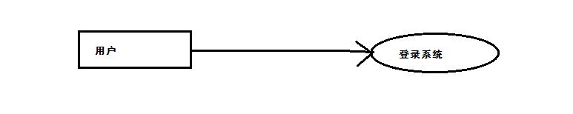
用例执行者：
用户：通过控制面板与电梯系统交互的人员

用户登录系统：
前置条件：电梯系统已被启动
事件流：1.系统显示密码输入界面；
2.用户输入密码；
3.系统验证密码正确性；
4.若密码错误，系统会提示密码错误，并返回第一步；若密码正确，系统显示操作界面，用例结束。

管理人员请求处理用例图
为什么要把电梯系统作为Actor呢？它应该是系统的一部分。
管理人员与系统的交互：开/关、查询。
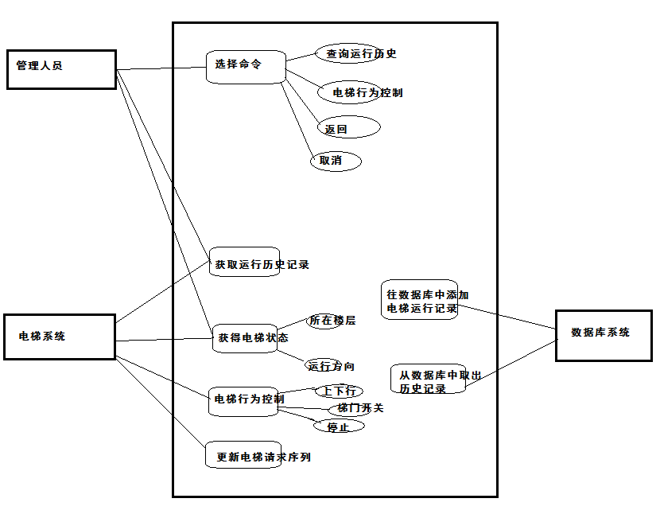
用例执行者：
管理人员：成功登录电梯系统的用户。
电梯系统：管理电梯行为，处理用户请求的软件
数据库系统：记录电梯运行历史以及从数据库中取出历史记录的软件

管理人员查询电梯运行历史：
前置条件：一名用户已成功登录该电梯系统—前置条件是指在这种条件下系统这个用例启动运行。
事件流：
1. 若管理者选择“历史信息查询”选项时，用例开始。
2. 系统会从数据库中取得电梯最近15天的运行记录并向用户展示。
3. 若用户选择“查询日期”选项时。
4. 开始循环
a)管理者输入想要查询的日期
b)系统从数据库取得该日期的电梯运行记录并向用户展示
循环结束。
5. 若管理者选择“返回”选项，用例结束。

管理人员控制电梯行为：
前置条件：一名合法的管理人员已登录该电梯系统
事件流：
1. 若管理者选择“电梯行为控制”选项时，用例开始。
2. 管理者输入想要控制的电梯号。
3. 系统会显示被选中电梯的当前行为（所在楼层，运行方向，运行速度）
4. 开始循环
a.管理者选择该电梯的行为控制命令（前往某一楼层，停止运行，启动）
b.系统中断电梯当前行为，优先执行该命令。
c.若管理者选择取消某一命令，系统会返回执行被中断的电梯请求。
d.数据库记录运行记录。
循环结束。
5.若管理者选择“返回”选项，用例结束。

数据需求

ER图
乘客信息对系统没有贡献，可略去。
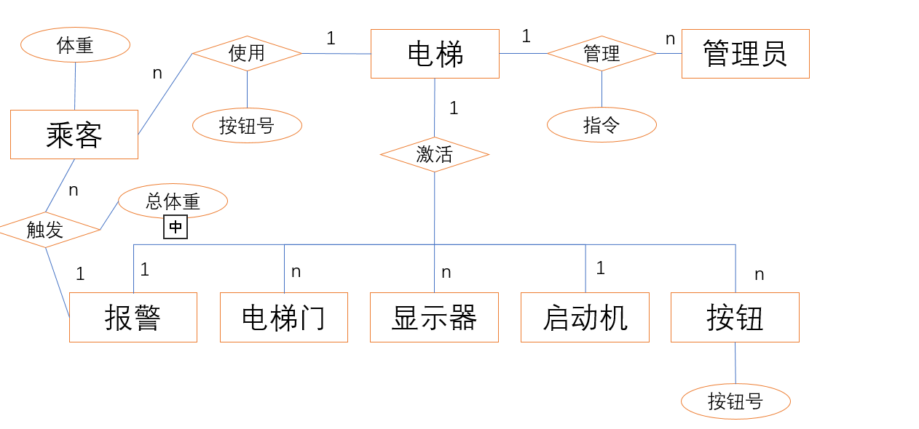

DFD图
第0层：
乘客跟系统的交互应该是乘梯请求，而不是体重信号。电梯超重可以通过其自检程序发现问题并报警。这种自检程序如同定时器一样可以没有输入只有输出。
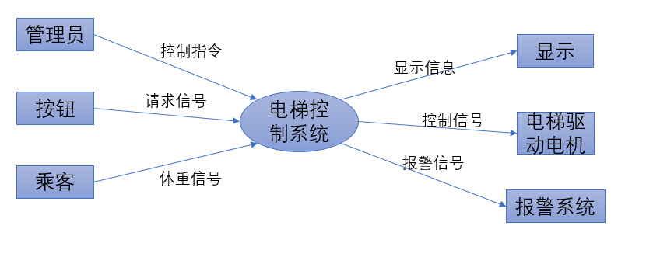
第1层：根据系统对输入命令处理方式，将系统的处理过程分为4个模块：命令处理模块，优先处理模块，信息显示及电梯控制模块。
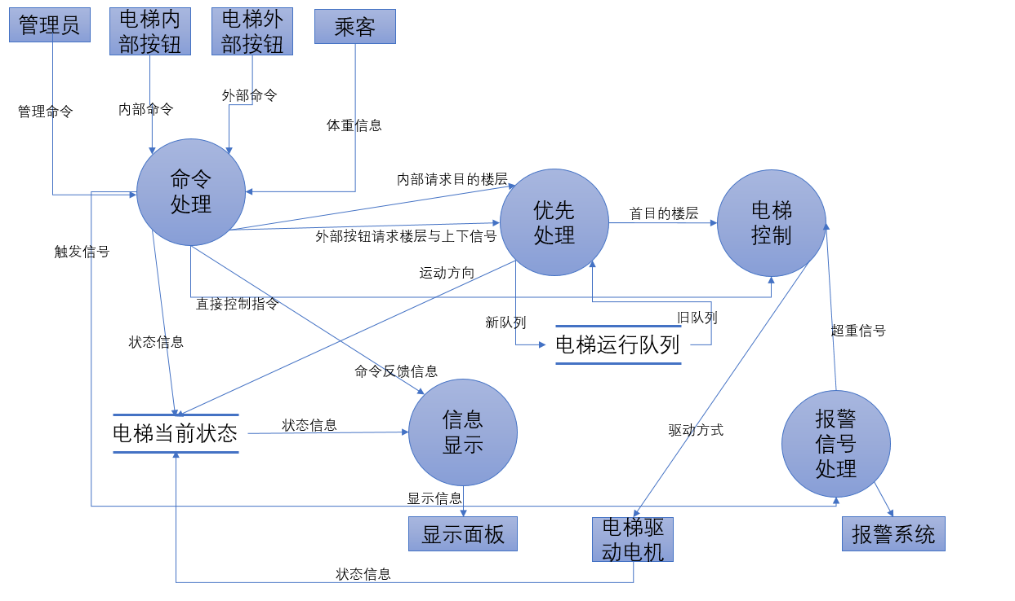

第2层：命令处理
由于外部实体会产生4种输入命令，系统需对这些命令采取相对应的处理方式，因此将命令处理模块分为以下4部分：管理命令，内部命令，外部命令及体重命令处理。
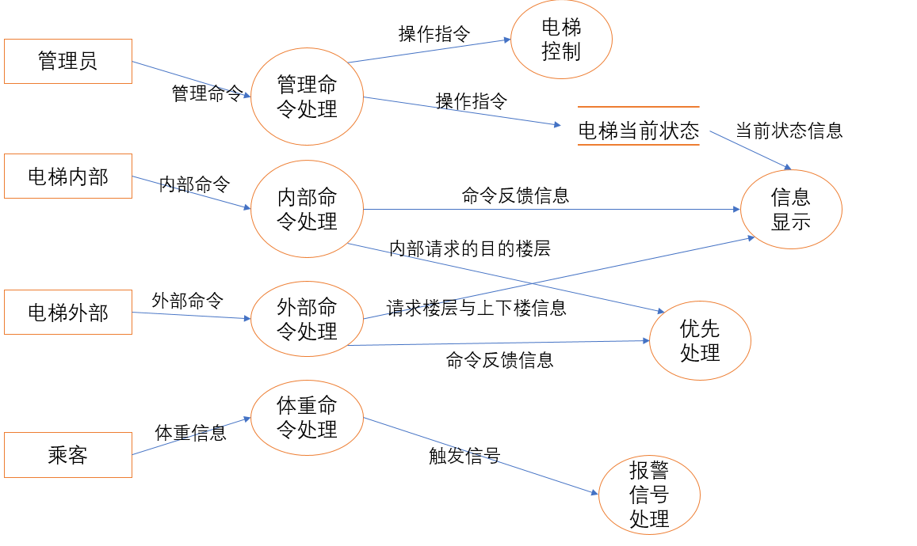

第2层：优先处理
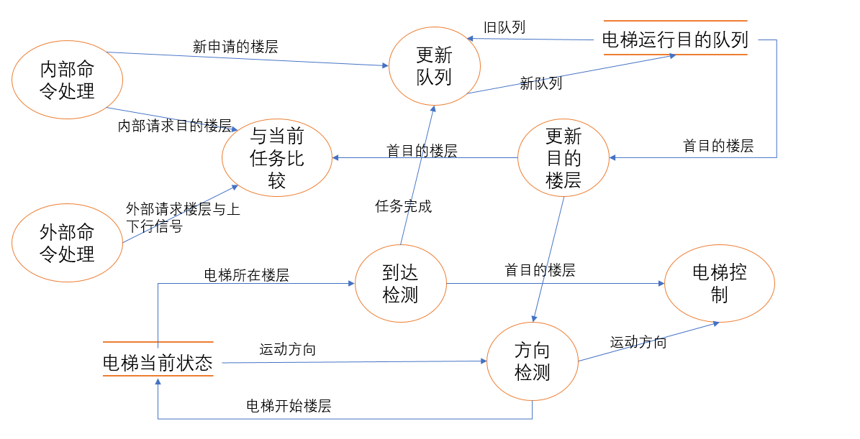

第2层：电梯控制
由于对电梯进行控制的命令有4种，因此将电梯的控制模块分为4部分，图如下：
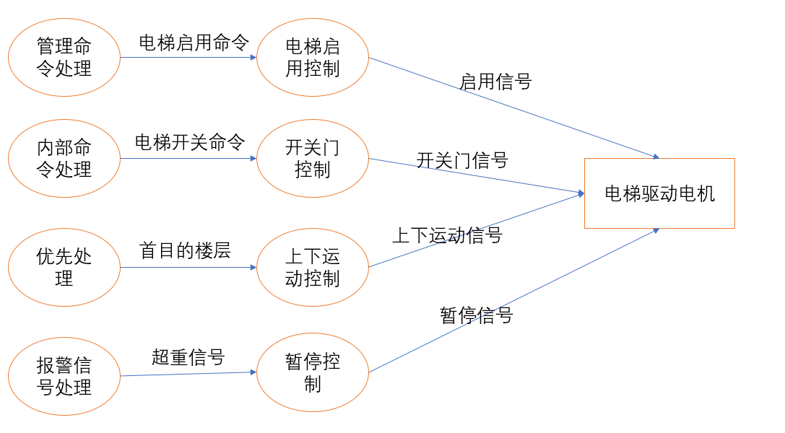

第2层：信息显示
根据用户需要获取的几种电梯状态，将电梯的信息显示划分为以下3种显示：楼层显示，上下行显示，可用与否显示。
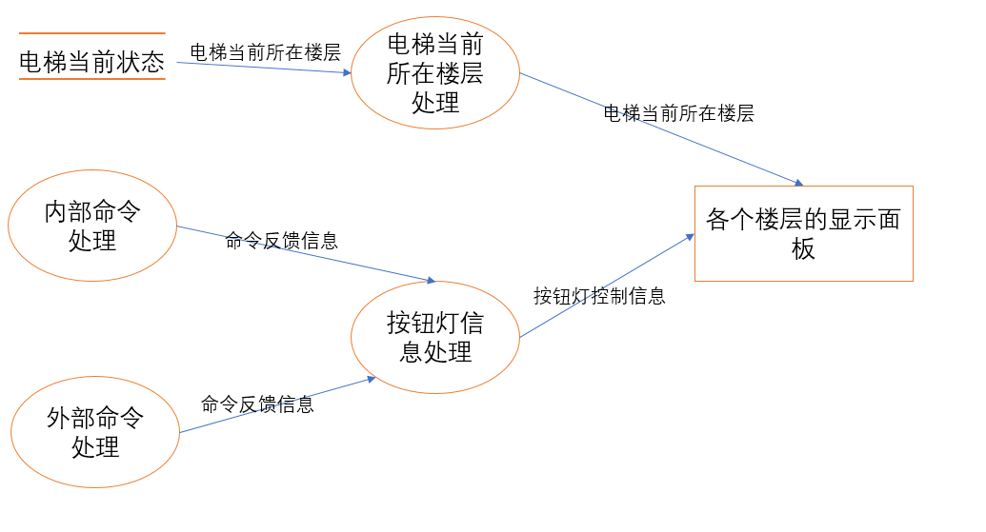

STD图（状态转换图）
系统处理用户请求时的逻辑转换图如下：
STD图中状态之间的箭头上标注的应该是条件/动作。在电梯系统中条件可以是按钮信号，动作可以是上行／下行功能的启动。请修改完善。
此图没有体现同向捎人的功能。

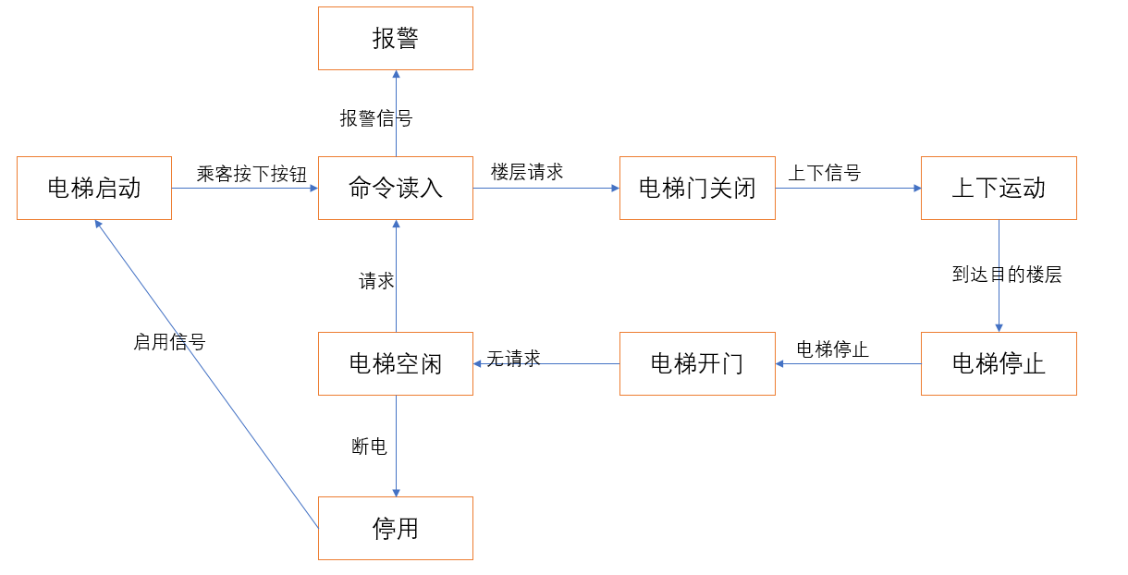

非功能需求

性能
本电梯的控制系统是通过对按钮的选择来选择楼层，并且本系统是实时系统，响应时间、处理时间、数据的转换和传送时间较为迅速。

可用性
向用户提供详细的操作手册和数据字典。使用户能够对电梯的控制系统有个初步的了解。

安全性
只有开发人员和维护人员才有权限查看和修改该系统的源代码，以防止程序和数据受到意外的或蓄意的存取、使用、修改、毁坏或泄密。

可维护性
代码有足够的注释，清晰的结构，变量、函数等的命名具有较高的易理解性，以便修改潜伏的错误，改进性能和其他属性，使软件产品适应环境的变化。

可移植性
本电梯控制系统采用Windows操作系统下的VC++6.0编译环境，在通用的程序设计语言和运行支撑环境下，有较高的可移植性。

运行需求

硬件接口
电梯控制器，电梯升降机构，信号检测系统，显示器

软件接口
电梯控制程序（Windows7以上版本）

用户界面需求

电梯乘客操作界面
楼层按钮
上下楼请求按钮
开关门按钮
紧急情况报警按钮

电梯管理界面
登录界面
电梯行为控制界面
电梯运行历史查询界面

